Drodzy Studenci! 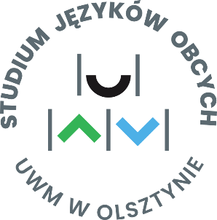
gorąco zachęcamy do wypełniania
ANKIETY
dotyczącej jakości realizacji zajęć dydaktycznych,
która będzie dostępna w USOSweb
(indywidualne konto studenta)
w terminie od 1 czerwca do 11 października 2026 roku

WAŻNE! DOPUSZCZA SIĘ MOŻLIWOŚĆ WYPEŁNIENIA ANKIETY
W TRAKCIE OSTATNICH ZAJĘĆ DYDAKTYCZNYCH.
Ocena zajęć dydaktycznych dokonywana przez studentów jest cenną informacją zwrotną dla nauczycieli, dzięki której mogą poznać mocne i słabe strony prowadzonych przez siebie zajęć. Liczne wypełnienie ankiety przyczyni się do właściwego monitorowania i doskonalenia jakości kształcenia w SJO, byście Wy – STUDENCI, mogli jak najwięcej zyskać uczestnicząc w zajęciach będących w programie studiowanego kierunku czy specjalności.

